连云港市赣榆区医疗保障局

连云港市赣榆区人力资源和社会保障局

赣医保〔2021〕2号

关于转发《转发江苏省医疗保障局 江苏省人力资源和社会保障厅关于执行<国家基本医疗保险、工伤保险和生育保险药品目录（2020年）>的通知》的通知

各定点医疗机构：

现将市医保局、人社局《转发江苏省医疗保障局 江苏省人力资源和社会保障厅关于执行<国家基本医疗保险、工伤保险和生育保险药品目录（2020年）>的通知》的通知（连医保发〔2021〕13号)转发给你们，请遵照执行。

连云港市赣榆区医疗保障局 连云港市赣榆区人力资源和社会保障局

2021年2月20日

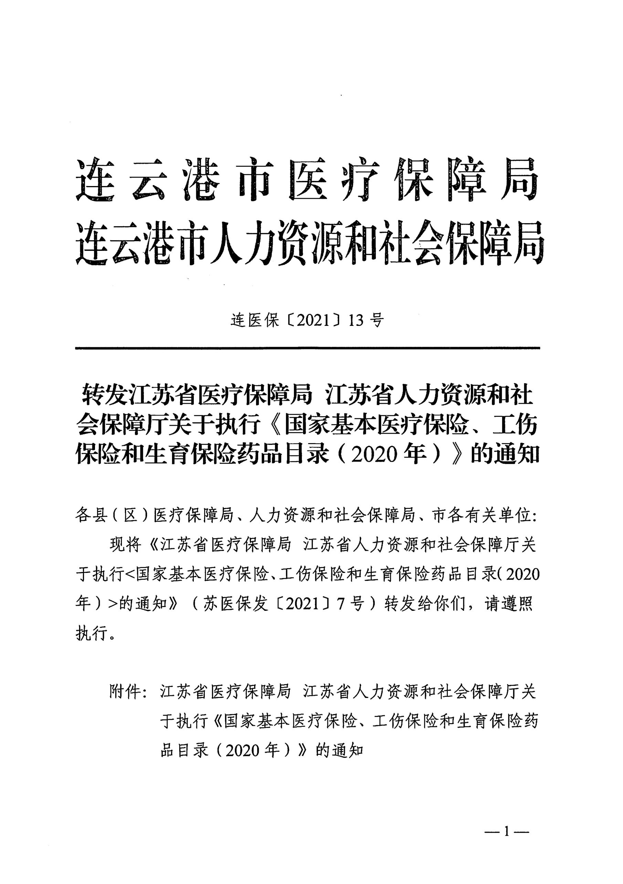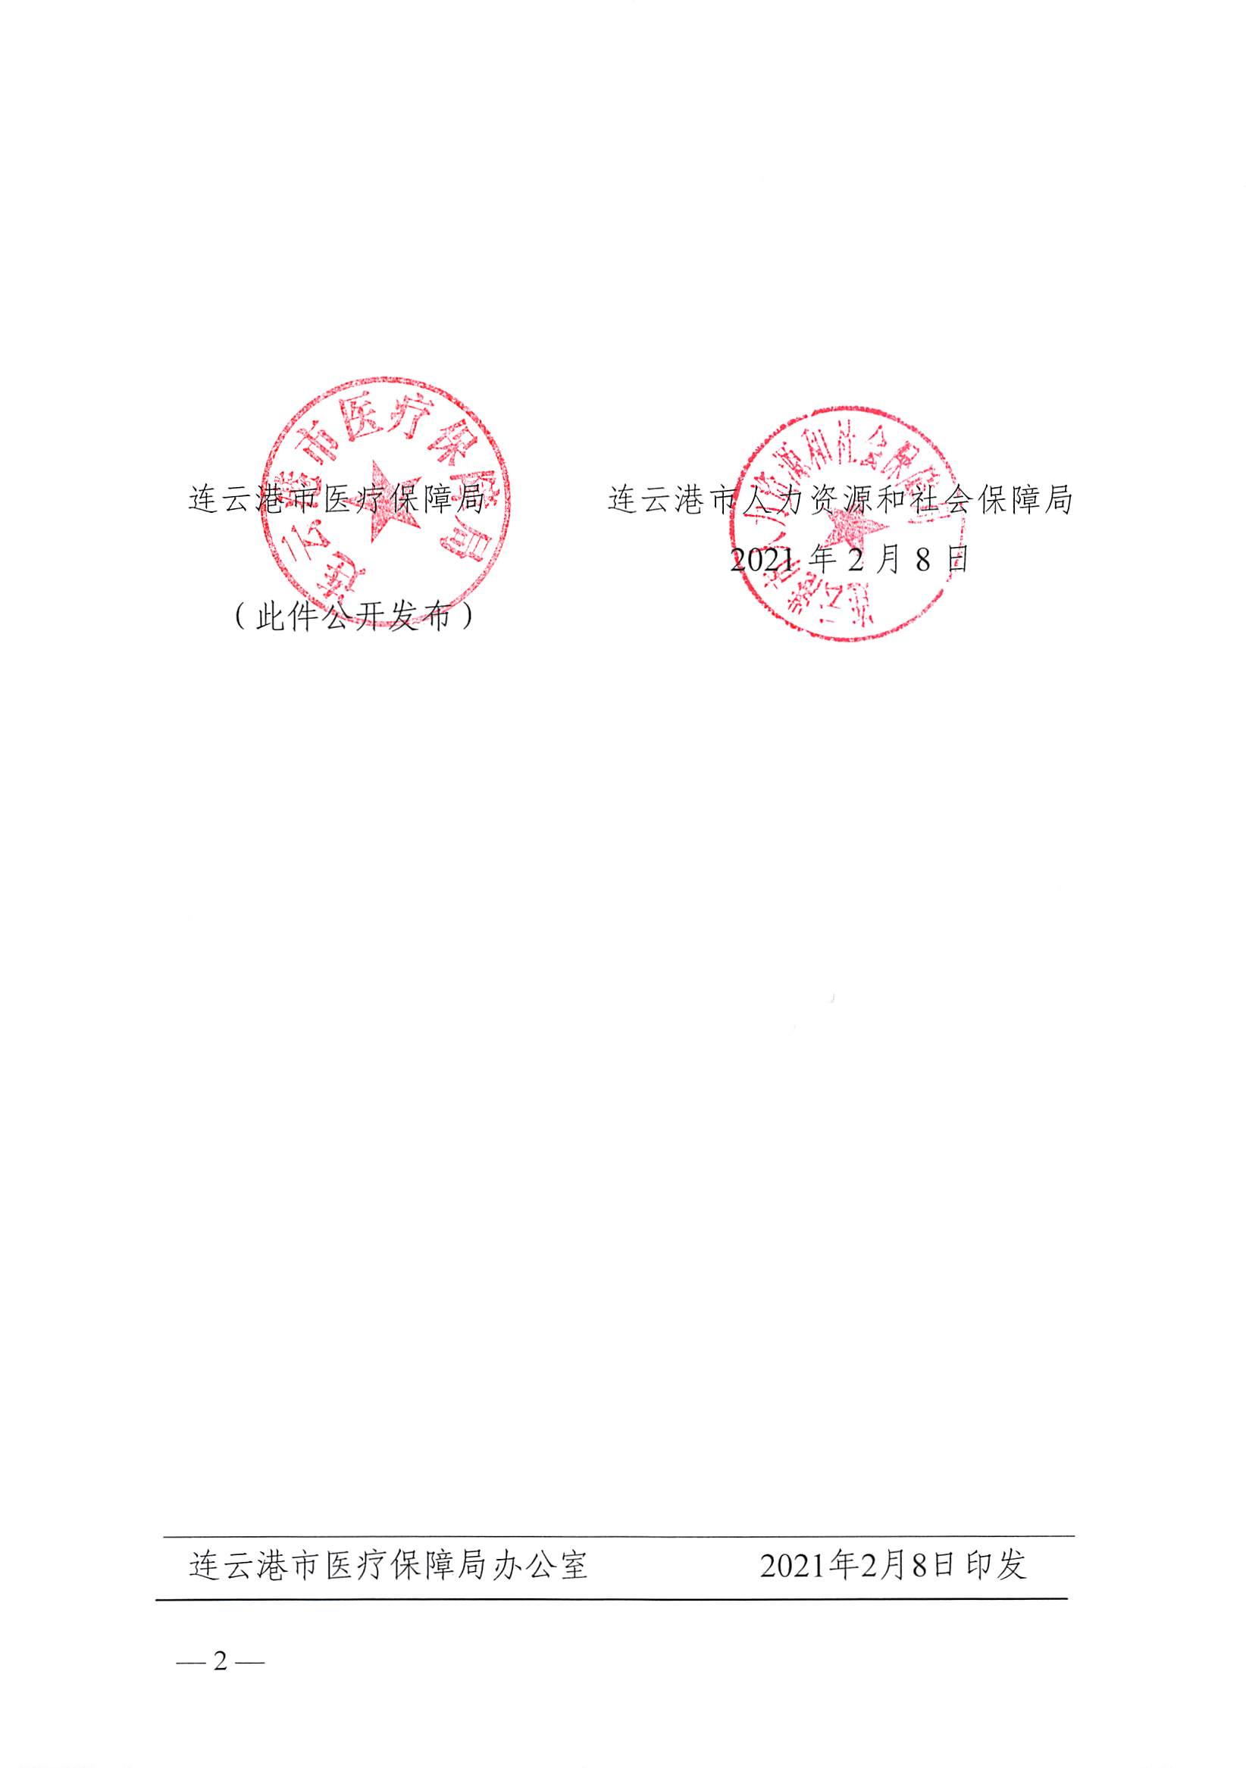

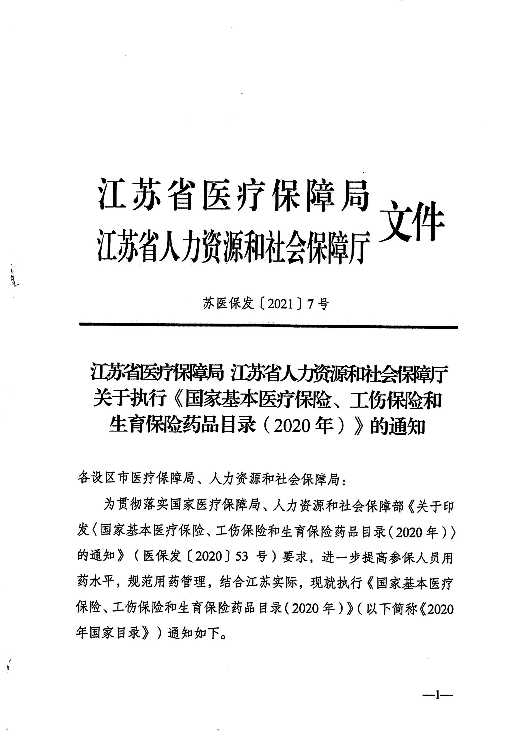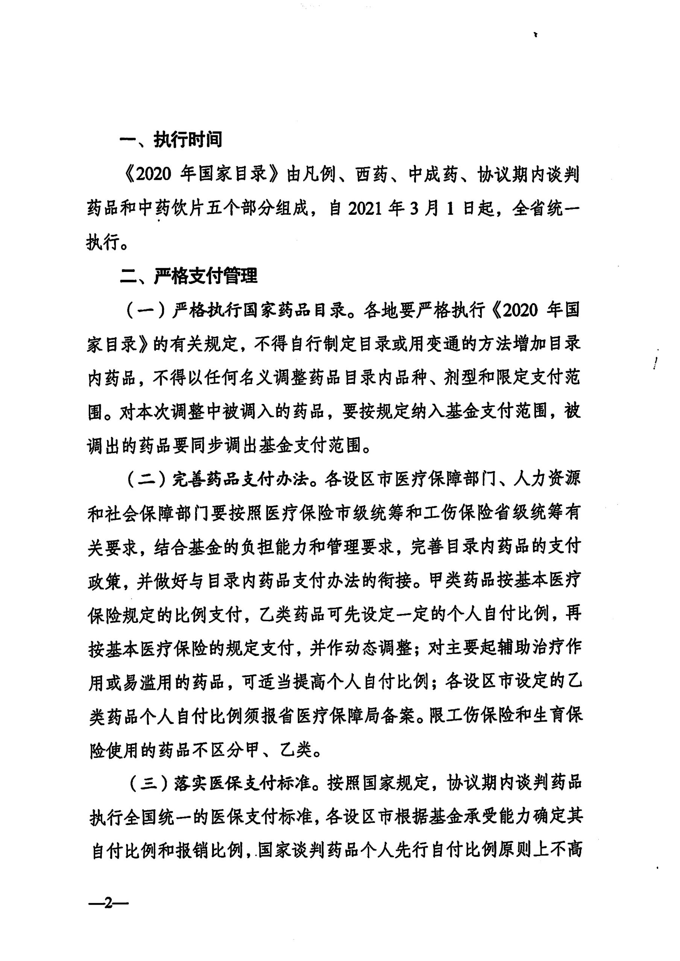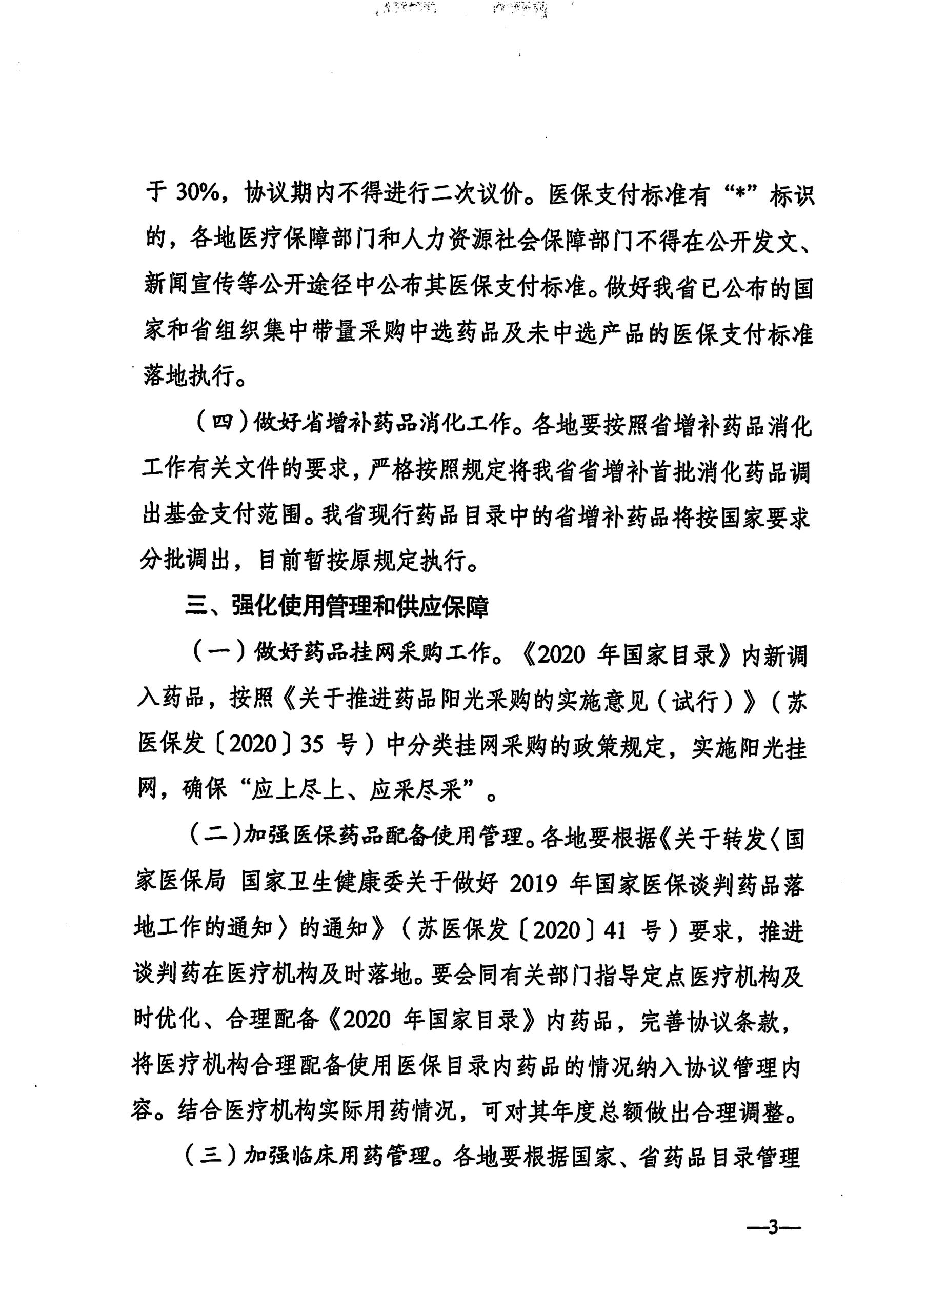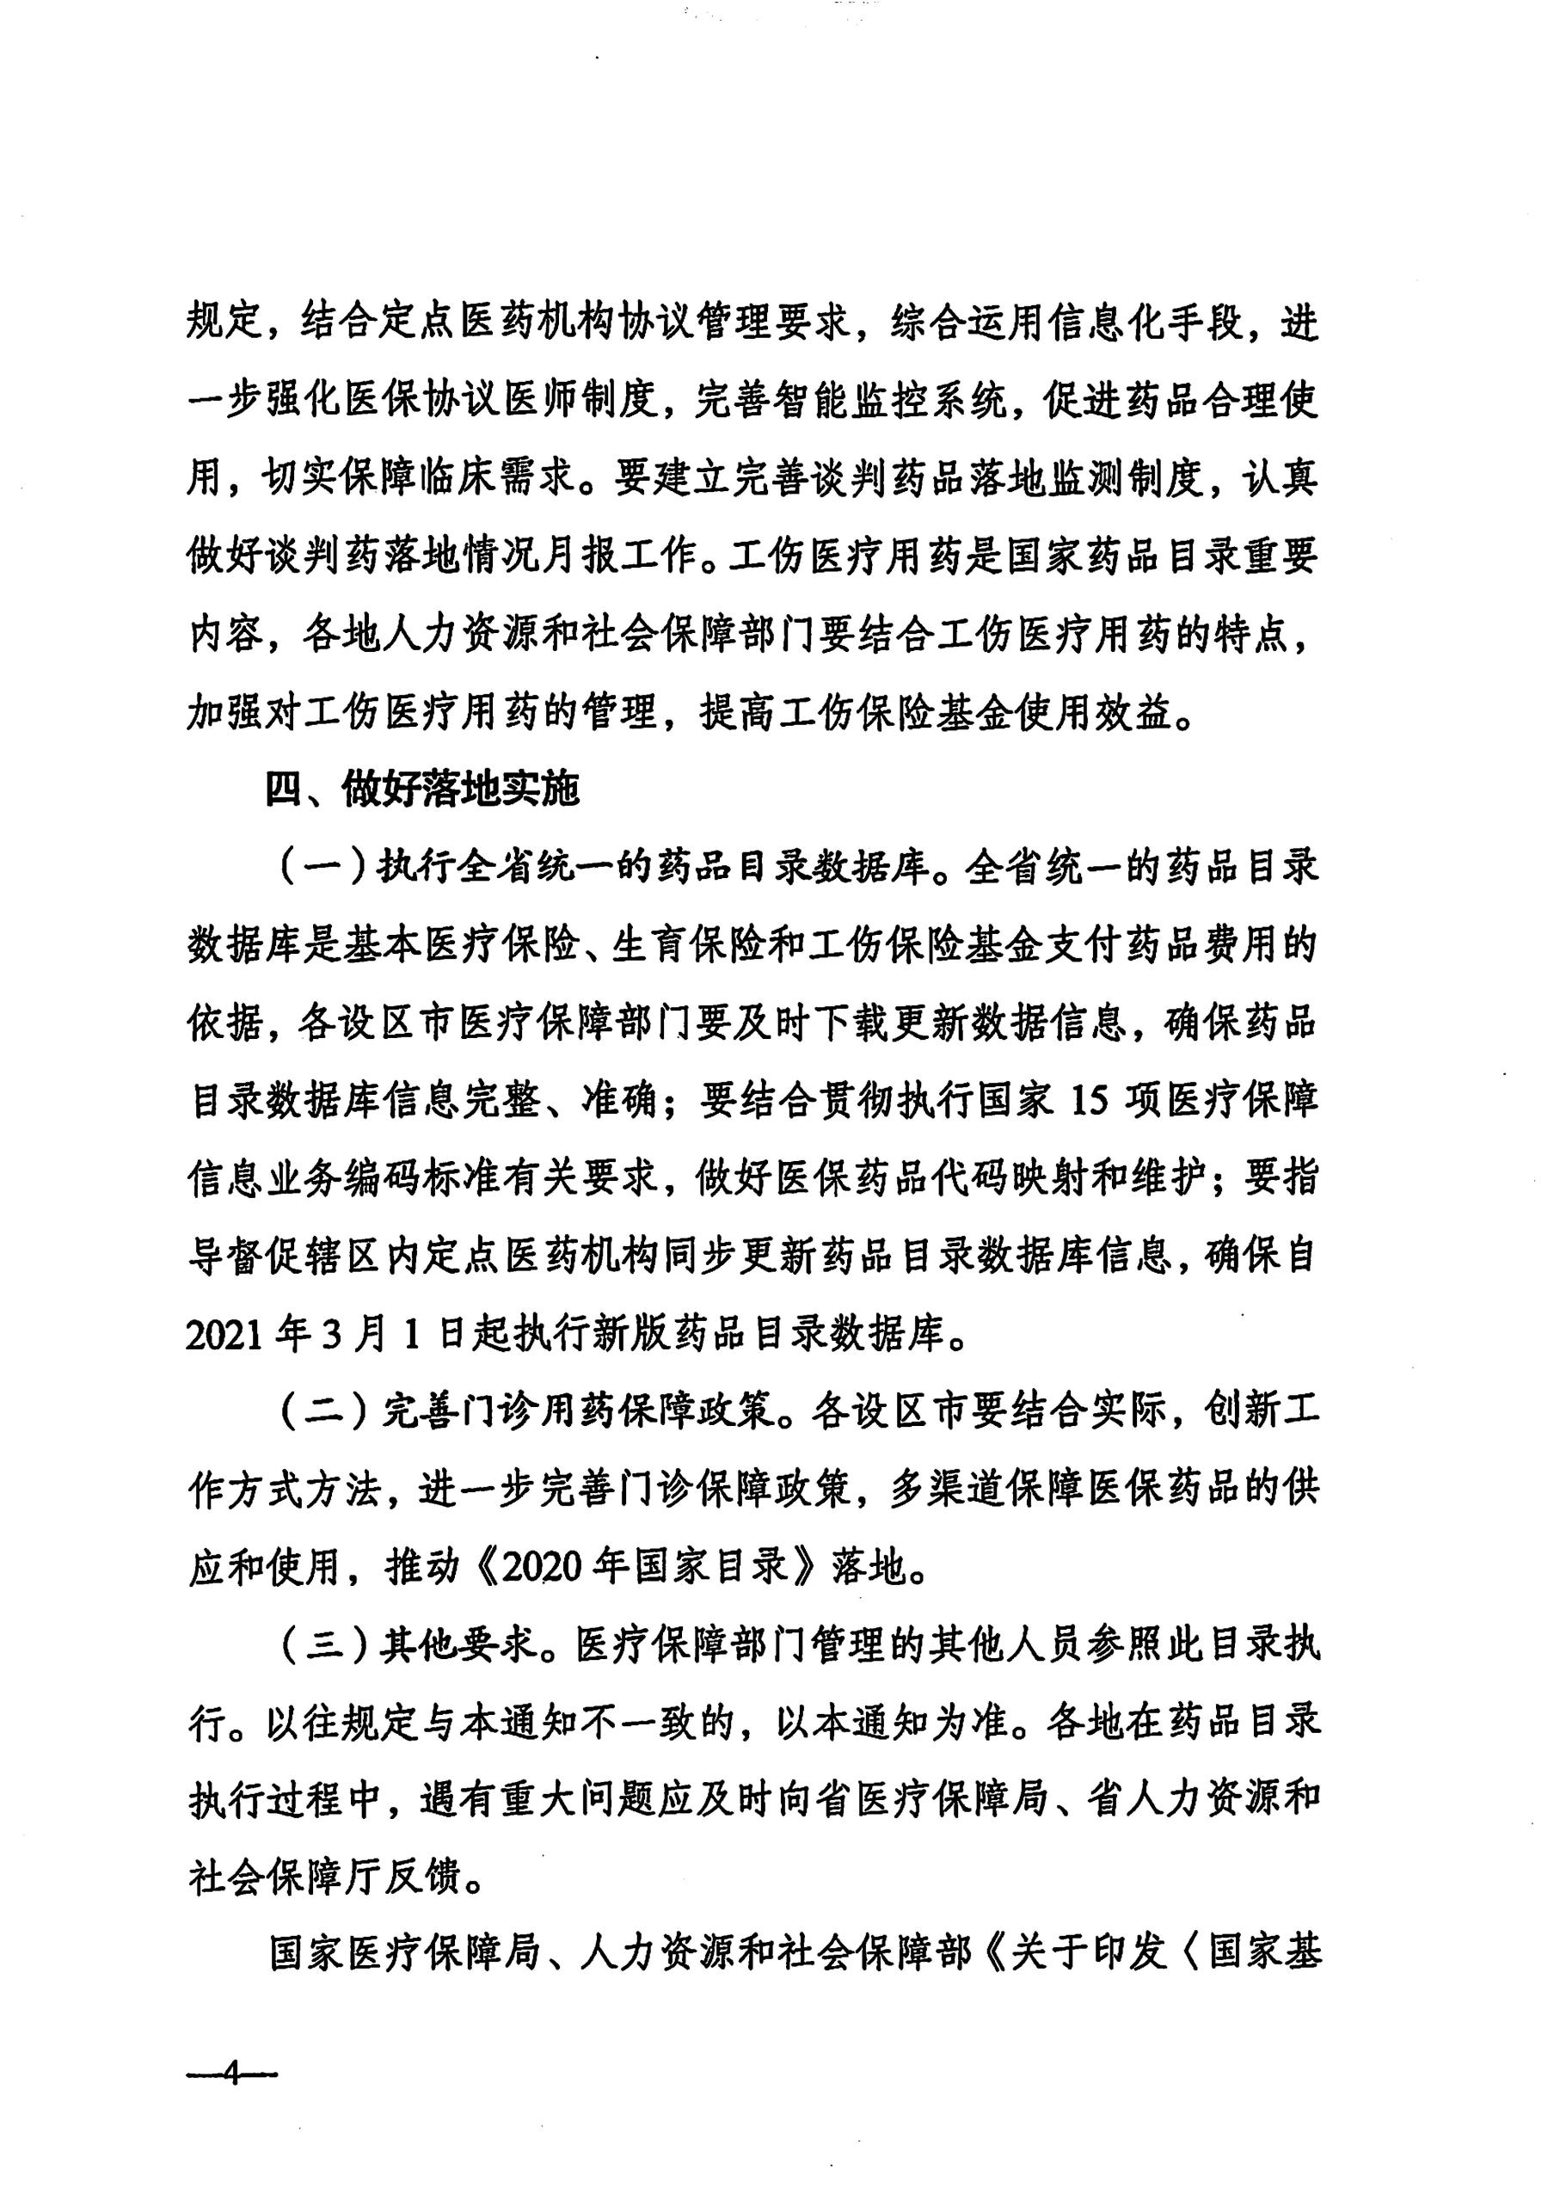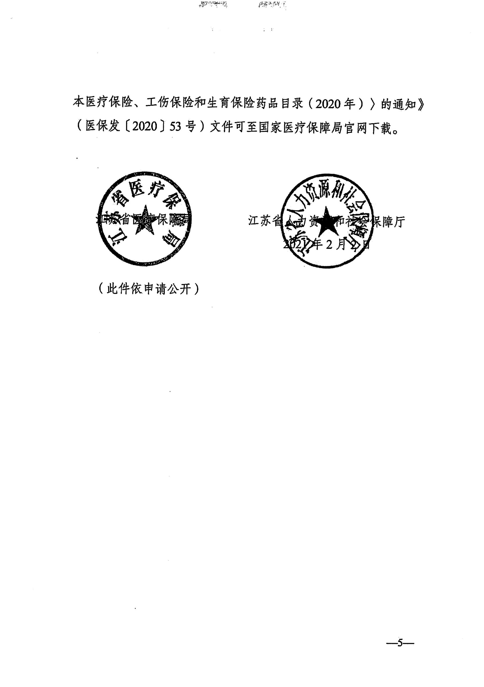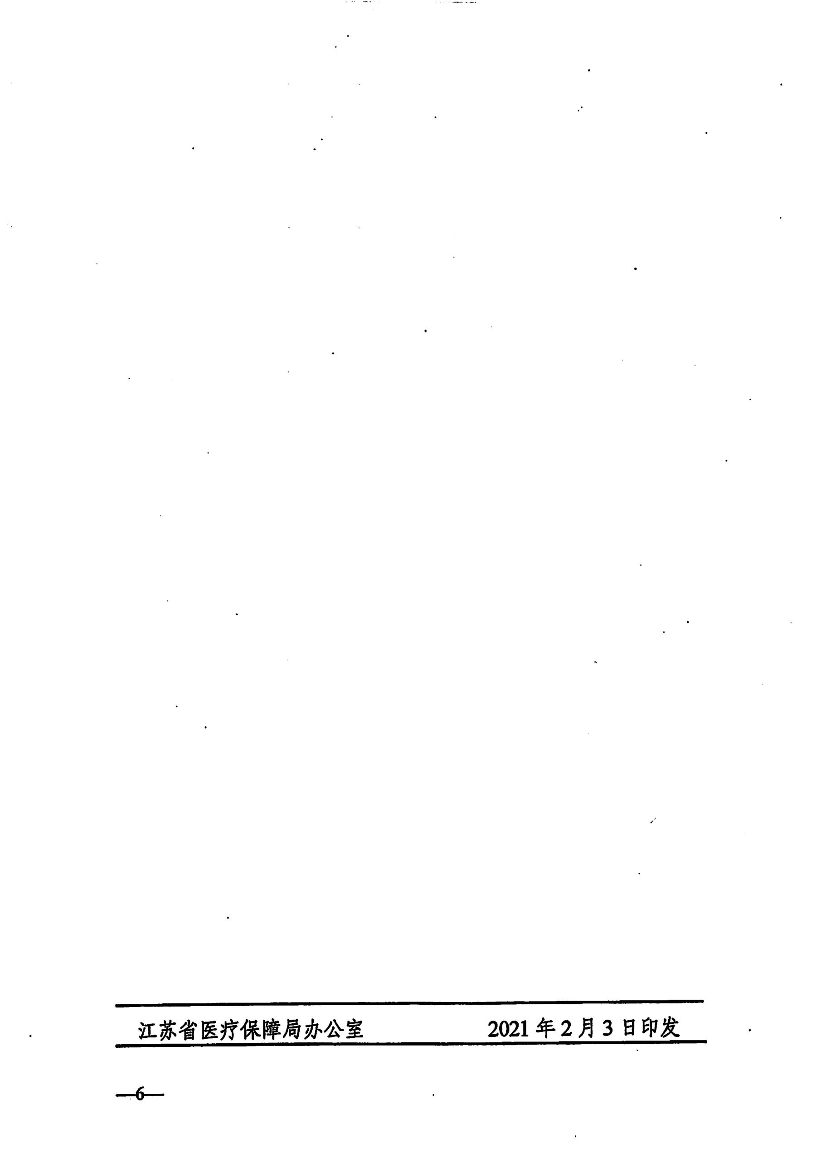



连云港市赣榆区医疗保障局办公室 2021年2月20日印发

